SEQUÊNCIA DIDÁTICA 2

SISTEMA DE NUMERAÇÃO DECIMAL

Unidade temática
Números

Objetos de conhecimento
Leitura, escrita, comparação e ordenação de números de até três ordens pela compreensão de características do sistema de numeração decimal (valor posicional e papel do zero).
Composição e decomposição de números naturais (até 1 000).

Habilidades
(EF02MA01) Comparar e ordenar números naturais (até a ordem de centenas) pela compreensão de características do sistema de numeração decimal (valor posicional e final do zero).
(EF02MA04) Compor e decompor números naturais de até três ordens, com suporte de material manipulável, por meio de diferentes adições.

Com foco em:
- Funções do número.
- Unidades, dezenas e centenas.
- Compreensão do valor posicional.
- Uso do Material Dourado.

Sugestão de aplicação
Unidade 2 – Números
Páginas 34, 37, 38 e 39 do Livro do Estudante, que exploram agrupamentos.

Quantidade estimada de aulas
3 aulas (de 40 a 50 minutos cada uma).

Aula 1

Conteúdo específico
Funções dos números.

Recursos
- Jornais ou revistas.
- Lápis e borracha.
- Caderno.

Orientações gerais
- Entregue jornais ou revistas aos alunos e peça que procurem textos ou anúncios que contenham números.
- Oriente-os a recortar os textos que apresentam números.
- Em seguida, organize uma roda de conversa para que os alunos compartilhem seus achados.
- Explique aos alunos que os números podem ser usados para medir, para contar, para ordenar e para codificar. Exemplifique cada função, por exemplo: 2 quilogramas (medição), 3 laranjas (contagem), 3º colocado (ordenação) e GAH-1234 (código).
- No quadro de giz, em conjunto com a turma, classifique os números encontrados nos jornais e revistas, organizando-os em um quadro, como o exemplo a seguir.

Números para  medir | Números para  contar | Números para ordenar | Números para codificar

- Discuta com os alunos sobre a importância desses números em nossa vida.
- Para finalizar, proponha um registro coletivo sobre as descobertas que fizeram nessa aula.

Aula 2

Conteúdo específico
Sistema de numeração decimal.

Recursos
- Página 34 do Livro do Estudante, que explora agrupamentos.
- Material Dourado (1 conjunto por grupo).

Orientações gerais
- Organize os alunos em grupos com até 4 integrantes e permita que explorem livremente as peças do Material Dourado.
- Realize a atividade proposta na página 34 do Livro do estudante, que explora as dezenas inteiras usando o Material Dourado.
- Retome os termos unidade, dezena e centena, relacionando-os com as peças do Material Dourado: cubinhos, barras e placas, respectivamente.
- Problematize, perguntando se 1 centena é igual a 10 dezenas ou a 100 unidades. Mais do que perceber que as duas afirmativas estão corretas, o importante é conseguir visualizar agrupamentos diferentes da mesma quantidade.
- Faça um ditado de números, pedindo aos alunos para compor o número falado com as peças do Material Dourado e, em seguida, escrever esses números com algarismos. É importante considerar o zero intercalado. Exemplos de números: 63, 115, 37, 403, 210.

Aula 3

Conteúdo específico
Valor posicional.

Recursos
- Páginas 37 a 39 do Livro do Estudante, que trabalham valor posicional.
- Cartas com os algarismos 0 a 9 (1 conjunto por grupo).

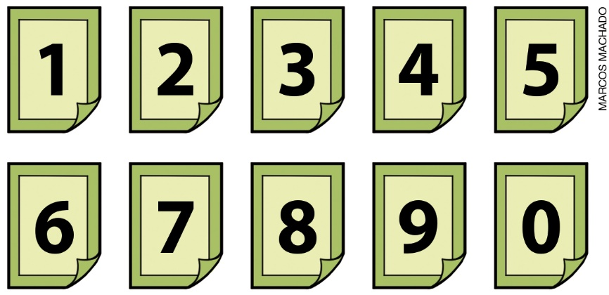

Orientações gerais
- Proponha as atividades das páginas 37 a 39 do Livro do Estudante, que exploram o valor posicional como uma característica do sistema de numeração decimal.
- Organize os alunos em grupos com até 4 integrantes e distribua as cartas numeradas.
- Relembre que, com esses algarismos, podemos formar qualquer número do sistema de numeração decimal.
- Proponha, então, diferentes questionamentos para que eles pensem a partir da exploração das cartas numéricas. A seguir apresentamos alguns exemplos:
- Componha o número formado por 2 centenas, 3 unidades e 4 dezenas (243).
- Qual é o maior número de 3 algarismos que pode ser formado? E o menor? (999; 111).
- O que acontece se eu pegar o 4 do 546 e trocá-lo de lugar com o 6? (Espera-se que os alunos percebam que o número formado será alterado, em que no primeiro número o 4 vale 4 dezenas e no segundo, vale 4 unidades).
- Quanto vale o 7 no número 397? E o 9? (7 unidades; 9 dezenas ou 90 unidades).
- Com as cartas de números 2, 6 e 8, como posso fazer o 2 valer mais que os outros dois algarismos? (Espera-se que os alunos percebam que se o algarismo 2 for posicionado na ordem das centenas, ele valerá 200 unidades, enquanto que o 6 e 8 poderão assumir, no máximo, 60 e 80 unidades, respectivamente).

Acompanhando e avaliando as aprendizagens

As atividades a seguir têm o objetivo de avaliar a aprendizagem dos alunos em relação a alguns conceitos que foram trabalhados na sequência didática. Observe atentamente se os alunos atendem de forma satisfatória às propostas das atividades a seguir. Caso perceba que algum aluno não está acompanhando ou não compreendeu o que deve ser feito, retome os conceitos individualmente e apresente outros questionamentos, a fim de promover uma recuperação contínua.
Proponha, as atividades e a ficha de autoavaliação a seguir para que os alunos a preencham.

Atividades

1. Peça aos alunos que, em duplas, formem diferentes números com um, dois ou três algarismos. Se julgar conveniente, permita que manipulem as cartas numeradas (utilizadas na terceira aula desta sequência). Em seguida, oriente-os a organizar esses números em ordem crescente.

2. Proponha que os alunos completem, individualmente, o quadro abaixo, registrando as diferentes formas de representar os números.

Algarismos | Por extenso | Material Dourado | Decomposição | ILUSTRAÇÕES: FERNANDO JOSÉ FERREIRA
337 |  | 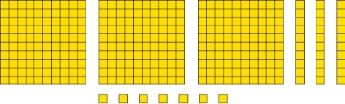 | 300 + 30 + 7
 | Cento e nove
 |  |  | 400 + 21

Orientações e respostas para as atividades

1. A resposta dependerá dos números formados pela dupla. Questione-os sobre quais foram os critérios usados para colocar os números em ordem crescente. Observe atentamente a discussão da dupla e a explicação dada, a fim de avaliar o desenvolvimento e a aprendizagem dos alunos em relação às habilidades contempladas nesta atividade.

2. Atente que a decomposição de um número pode ser feita por meio de diferentes adições.

Algarismos | Por extenso | Material Dourado | Decomposição | ILUSTRAÇÕES: FERNANDO JOSÉ FERREIRA
337 | Trezentos e trinta e sete |  | 300 + 30 + 7
109 | Cento e nove | Espera-se que o aluno desenhe 1 placa e 9 cubinhos. | 100 + 9
421 | Quatrocentos e vinte e um | Espera-se que o aluno desenhe 4 placas, 2 barras e 1 cubinho. | 400 + 21
250 | Duzentos e cinquenta |  | 200 + 10 + 10 + 10 + 10 + 10

Orientações para autoavaliação

Pretendemos estimular o aluno a refletir sobre a própria aprendizagem de alguns conceitos apresentados na sequência. Se julgar oportuno, aproveite o momento e faça outros questionamentos que considerar importantes.
Vale ressaltar que esta não é a principal ferramenta de avaliação, mas é uma importante etapa para saber qual(is) assunto(s) deve(m) ser retomado(s). Por esse motivo, oriente os alunos a pintar exatamente a quantidade de quadrinhos que mostre quanto eles sabem sobre o que está sendo perguntado.
Leia as questões para eles e acompanhe-os enquanto vão respondendo.

PINTE A QUANTIDADE DE QUADRINHOS QUE INDICA QUANTO VOCÊ SABE.

A. CONSIGO REPRESENTAR UM NÚMERO COM ALGARISMOS E POR EXTENSO?
B. SEI COMPOR E DECOMPOR UM NÚMERO POR MEIO DE DIFERENTES ADIÇÕES?
C. RECONHEÇO O VALOR DE CADA ALGARISMO EM UM NÚMERO?

De acordo com os quadrinhos pintados, perceba as dificuldades apresentadas pelos alunos e, se necessário, retome os estudos.

Um critério para os alunos pintarem os quadrinhos é:

A.
- Nenhum quadrinho pintado – pode indicar que o aluno ainda não tem domínio ao usar algarismos para escrever os números ou que, ainda, não está alfabetizado.
- Um quadrinho pintado – pode indicar que o aluno sabe representar alguns números com algarismos ou por extenso.
- Dois quadrinhos pintados – pode indicar que o aluno se confunde ao escrever alguns números com algarismos.
- Três quadrinhos pintados – pode indicar que o aluno é capaz de representar um número com algarismos e por extenso.

B.
- Nenhum quadrinho pintado – pode indicar que o aluno não compreende as características do sistema de numeração decimal para compor e decompor números.
- Um quadrinho pintado – pode indicar que o aluno se confunde ao compor e decompor alguns números.
- Dois quadrinhos pintados – pode indicar que o aluno compõe e decompõe números considerando apenas o valor posicional dos algarismos.
- Três quadrinhos pintados – pode indicar que o aluno é capaz de compor e decompor números por meio de diferentes adições.

C.
- Nenhum quadrinho pintado – pode indicar que o aluno não reconhece o valor posicional de cada algarismo em um número.
- Um quadrinho pintado – pode indicar que o aluno se confunde com as unidades, dezenas e centenas.
- Dois quadrinhos pintados – pode indicar que o aluno compreende o significado de valor posicional mas tem dificuldade em indicar o valor de alguns algarismos de acordo com sua posição.
- Três quadrinhos pintados – pode indicar que o aluno reconhece o valor posicional de cada algarismo em um número.

Ficha de autoavaliação

PINTE A QUANTIDADE DE QUADRINHOS QUE INDICA QUANTO VOCÊ SABE.

A. CONSIGO REPRESENTAR UM NÚMERO COM ALGARISMOS E POR EXTENSO?
B. SEI COMPOR E DECOMPOR UM NÚMERO POR MEIO DE DIFERENTES ADIÇÕES?
C. RECONHEÇO O VALOR DE CADA ALGARISMO EM UM NÚMERO?

